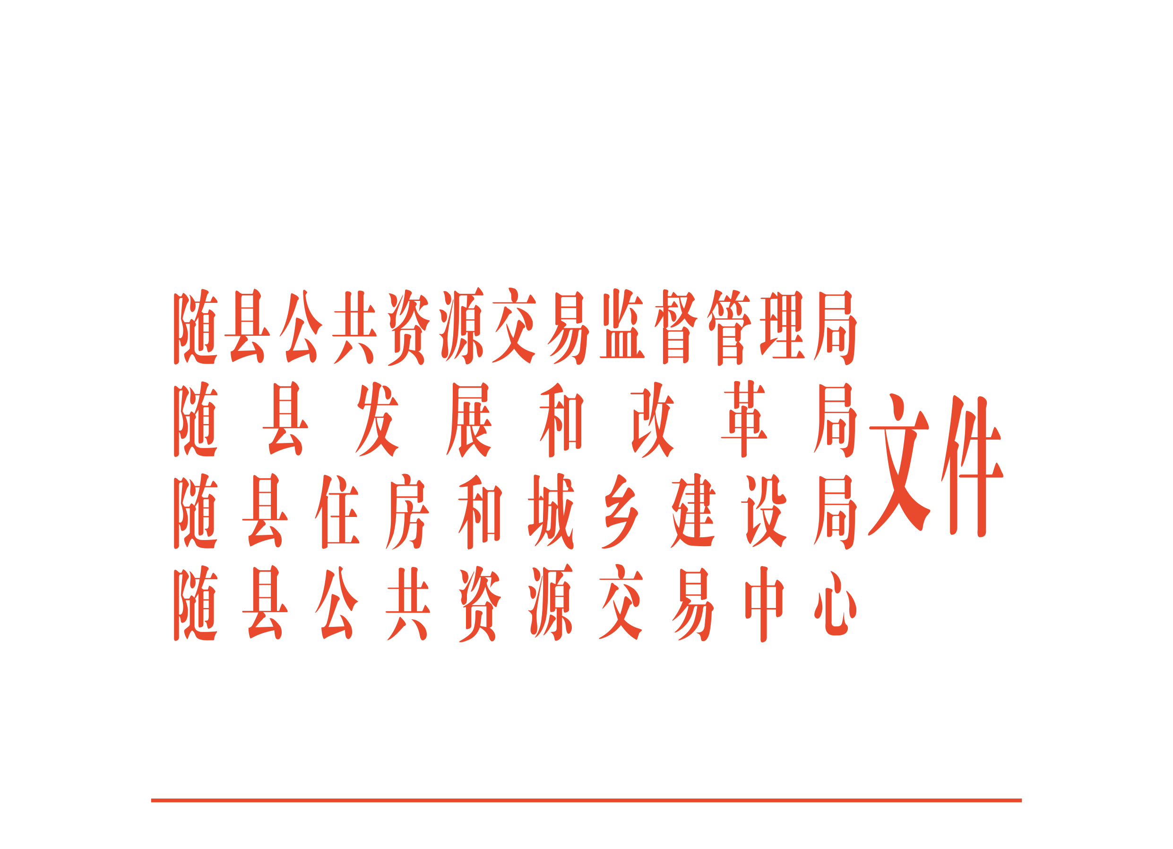

随县公管文〔2022〕 号

关于印发随县房屋建筑和市政基础设施工程招标投标“评定分离”改革实施办法(试行)的
通知
各镇人民政府，经济开发区管委会，县政府各部门：
为贯彻落实《省人民政府办公厅关于印发持续深化一流营商环境建设若干措施的通知》（鄂政办发〔 2022〕2号）和省公共资源交易管理委员会《持续深化全省公共资源交易领域一流营商环境建设措施》（鄂公管委发〔2022〕1号）的相关要求，现将 《随县房屋建筑和市政基础设施工程招标投标“评定分离”改革实施办法(试行)》印发给你们，请结合本地实际落实。

随县公共资源交易监督管理局 随县发展和改革局

随县住房和城乡建设局 随县公共资源交易中心

2022年 月 日

随县房屋建筑和市政基础设施工程招标投标
“评定分离”改革实施办法
（试 行）

第一章 总 则

第一条 为深化房屋建筑和市政基础设施工程招投标领域“放管服”改革，进一步优化营商环境，强化招标人主体责任落实，根据住建部《关于进一步加强房屋建筑和市政基础设施工程招标投标监管的指导意见》（建市规〔2019〕11号）、省委省政府《关于以市场主体需求为导向打造一流营商环境若干意见》（鄂发〔2020〕23号）、《湖北省房屋建筑和市政基础设施工程招标投标“评定分离”改革试点工作指导意见》（鄂公管文〔2021〕20号）等有关规定，结合我县实际，制定本实施办法。
第二条 随县辖区范围内，工程复杂、技术难度高或单项合同估算价大于1000万元，且依法必须公开招标的房屋建筑和市政基础设施工程施工项目，招标人应按本办法实施“评定分离”。
未达到前款规定的房屋建筑和市政基础设施工程施工项目，招标人可自愿选择“评定分离”方式。
第三条 本办法所指“评定分离”是指工程招标投标活动中的“评标”和“定标”阶段进行分离，评标阶段由评标委员会完成，定标阶段由招标人自行组建的定标委员会完成。
第二章 招标人内控机制
第四条 凡开展“评定分离”的项目，招标人应当建立健全内部控制程序和决策约束机制。
(一)建立招标决策约束制度。招标人应建立健全内部控制程序和决策约束机制，将资格预审文件、招标文件、评标办法、定标办法、定标委员会的组建、招标效果评估等纳入“三重一大”决策机制和廉洁评估范围，提高重大决策的透明度和决策质量。
(二)组建定标监督小组。招标人应组建不少于3人的定标监督小组，其职责是对定标委员会的组建、定标过程及招标人在定标前的清标环节和对中标候选人的考察等进行全程监督。发现异常情况及时提醒，但不得就定标涉及的实质内容发表意见或者参与定标讨论。
(三)加强履约检查。招标人应在项目实施过程中加强履约检查，对中标人的履约情况跟踪核查，重点核查招标文件中项目管理机构主要人员的相关投标承诺、工期、质量安全管理、变更及造价控制情况、协调配合与服务等。项目完工后15日内形成评估报告，评估招标、定标及履约效果,优化后续定标方案。
(四）建立标后评估机制。对招投标活动是否公开公平公正、定标结果是否符合定标规则和招标人价值取向进行一标一核查和评估。

第三章 评 标
第五条 “评定分离”项目，评标阶段按照我县现行评标规则实施。
第六条 评标完成后，评标委员会应向招标人提交书面评标报告，向招标人推荐不超过5家不标明顺序的中标候选人。投标人的数量少于或等于10家时，评标委员会推荐的中标候选人数量不得超过3家。若符合招标文件的中标候选人少于招标文件规定的数量时,但达到3家及以上时，评标委员会按实际数量推荐;若符合招标文件的中标候选人少于3家时，由评标委员会作出是否具备竞争性判定，如具备竞争性，可继续推荐中标候选人。否则，招标人应重新招标。
第七条 招标人应当自收到评标报告之日起3日内公示中标候选人，公示期不得少于3日。
在中标候选人公示期间，中标候选人放弃或被查实违法违规行为、取消中标候选人资格的，导致剩余中标候选人少于3家时,由招标人自行选择继续开展定标活动或重新招标。
第四章 定 标
第八条 招标人应在招标文件中明确定标方法和规则。
第九条 定标委员会实行招标人负责制，由招标人的法定代表人或者主要负责人负责组建和管理，其职责是根据评标委员会的评标报告，综合考虑报价、技术、信用、招标人的清标和前期考察结果等因素，按照招标文件规定的定标规则，从评标委员会推荐的候选人中择优确定中标人。
第十条 定标委员会的组成方式和人员由招标人自行确定，成员数量为5人及以上单数。定标委员会应当推荐定标组长，招标人(不含代理机构）的法定代表人或者主要负责人参加定标委员会的，由其直接担任定标委员会组长，定标委员会名单在中标结果公告前应当保密。
第十一条 定标委员会应从评标委员会推荐的中标候选人中确定1名中标人，并向招标人提交定标报告。定标委员会成员应客观、公正地履行定标职责，对所提出的定标意见承担相应责任。定标委员会成员与中标候选人有利害关系的，应当回避。
第十二条 定标委员会结合项目实际和评标委员会的评审意见，根据投标报价、企业实力、企业信誉、履约情况等要素，釆用择优方式比选定标。择优时，可考虑以下因素：
(一）价格要素。按照招标文件规定的报价竞争方法。
(二）实力要素。企业综合（资质等级、售后服务、科技创新等）、业绩奖项（项目业绩、工程质量安全奖、安全文明工地等）、财务状况（企业营业额、资产负债率、流动资金、纳税、项目资金保障等）、项目机构负责人履历、项目机构成员配置、质量安全管理措施等。
(三）信用要素。表彰表扬（县级以上政府、相关行业主管部门、行业协会颁发的各类通报)等。
（四）履约情况。过往履约记录、建设单位履约评价等。对拟派团队的履约能力与水平，可考察项目负责人主持的类似工程业绩，也可现场答辩。
（五）招标人认定的其他优良行为。
第十三条 定标委员会也可以根据中标候选人1一3年内是否发生或存在质量安全事故、不良行为记录或违法违规行为等要素，釆用比劣方式比选定标。比劣时，可参考以下因素：
（一）有无围标串标，以行贿等不正当手段谋取中标的行为。
（二）有无挂靠，以他人名义投标，出借资质供他人投标的行为。
（三）投标人或其法定代表人、企业负责人、项目负责人等有无不良记录。
（四）投标人有无严重违约或重大工程质量、安全问题。
（五）信用中国、信用湖北等信用评价体系或有资质的第三方信用服务机构出具的《企业信用报告》中有无不良记录。
（六）招标人认定的其他不良行为。
第十四条 定标委员会可以采用下列方法确定中标人：
(一)价格竞争定标法。按照招标文件规定的价格竞争方法确定中标人。可以采用最低投标价法、次低价法、平均值法等确定中标人，具体方法由招标人在招标文件中明确。
(二)票决定标法。包括：票决数量法和票决计分法。
1.票决数量法。定标委员会成员对中标候选人进行记名投票,得票最高的即为中标人；当最高得票相同时，对得票最高的中标候选人再次进行记名投票，直至选出中标人。
2.票决计分法。定标委员会成员对中标候选人进行投票记分排名，如中标候选人数量为N，则取中标候选人最高得分为N分，其次为N-1分、最低分为1分，汇总定标委员会各成员记名投票打分情况，总得分最高的即为中标人。当最高得分相同时，对得分最高的中标候选人再次进行记名投票打分，直至选出中标人。
(三)集体议事法。由招标人法定代表人或者主要负责人担任定标委员会组长，组建定标委员会根据集体议事规则进行集体决策。定标委员会成员各自发表意见并作书面记录确认，最终由定标委员会组长确定中标人。
(四)其他方法。招标人可以将上述定标方法组合使用，也可以结合项目特点和自身实际，本着公平公正的原则，制定其他定标方法，并在招标文件中明确。
第十五条 招标人定标前需要开展清标与考察的，应当在招标文件中明确清标与考察的内容和方法，并出具清标和考察的书面报告提交定标委员会作为定标参考依据。招标人的清标和考察报告应当实事求是，客观公正，不得有明示或暗示的倾向性意见。招标人组织考察的，应对所有中标候选人进行考察，在考察时不得与中标候选人就投标价格、投标方案等实质性内容进行谈判。
第十六条 定标会应在评标结束后的5个工作日内召开。若招标人需要对中标候选人或拟派项目负责人进行考察或广泛征求意见而需延期进行的，应在评标结束后的10个工作曰内召开。定标委员会应当按照招标文件规定的定标方法，在评标委员会推荐的中标候选人中择优确定中标人。定标委员会可以要求中标候选人拟派的项目负责人或技术负责人在定标会议现场进行答辩，但相关要求应在招标文件中载明。招标人应对定标活动全程录音录像，录音录像应当清晰可辨，并按照档案管理办法，及时存档保管备查。同时，招标人还须自确定中标人之日起十五日内，将定标活动全过程资料复制件交给公共资源交易中心存档，并对资料的完整性和真实性负责。
第十七条 招标人应当在确定中标人后3日内公告定标结果。
第十八条 中标人不得无故放弃中标。中标人放弃中标、因不可抗力不能履行合同、不按照招标文件要求提交履约保证金或因异议、投诉查实被取消中标资格的，招标人可以在剩余中标候选人中，按照原定标程序和方法，组织原定标委员会重新定标，也可以重新招标。
第五章 监督与管理
第十九条 招标人应全面履行项目建设的管理职责，对整个招标、定标过程和结果承担主体责任。加强对招标公告、资格预审文件、招标文件、评标、定标等招标投标事项的审查管理，加强对派出的评标、定标代表的管理，加强对委托的代理机构的管理。
第二十条 公共资源交易综合监督管理机构依法对工程施工项目的“评定分离”实施综合监管。建设行政主管部门依法对工程施工项目的“评定分离”实施行业监管。
第二十一条 招标人、投标人、招标代理机构、评标委员会、定标委员会应当严格遵守工程招标投标的相关法律、法规和规定,认真履行职责。“评定分离”实施中，存在违法违纪的，按照有关规定移送纪检监察机关或者相关部门予以处理；涉嫌犯罪的，依法移送司法机关追究刑事责任。
第二十二条 项目的异议及投诉处理，严格按照《湖北省公共资源招标投标投诉处理办法》（鄂公管委发〔2021〕7号）的规定执行。
第六章 附 则
第二十三条 本办法由随县公共资源交易管理委员会及其办公室负责解释，并根据上级政策调整和实际工作需要适时修订。
第二十四条 本办法自印发之日起施行，有效期一年。
附件：1.“评定分离”实施步骤及流程指引
- 招标文件应当载明的内容（示例）
- 湖北省工程建设项目招标定标报告

随县公共资源交易监督管理局办公室 2022年 月 日印发

